ZAVRŠNI ISPIT – TESTIRANJE SOFTVERA
Ukupan broj bodova ________ (max 100 bodova)

- Objasniti pojam QA (Quality Assurance). (5 bodova)

- Objasnite pojam „korisničke priče“ (User Story) u okviru algilnih metoda. (5 bodova)

- Navedite primjer i format slučaja testiranja (Test Case). (5 bodova)

- Objasniti razliku između black-box i white-box tehnika testiranja. 5 bodova

- Objasniti pojam Software Testing Life Cycle (STLC) i navesti STLC faze.

- Objasnite razliku između pojmova „Debugging“ i „Testing“. 5 bodova

- Šta znači blokiran/preskočen (block/skipp) testni slučaj? 5 bodova

- Šta podrazumijeva API testing i navedite alate za API testing? 5 bodova
1.request, 2.program, 3.response

- Opišite životni ciklus pogreške (Defect Life Cycle).Vidi sliku. 5 bodova
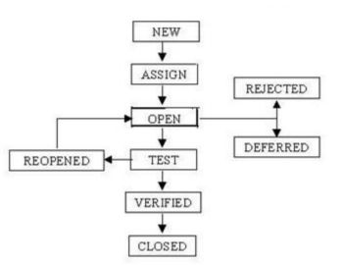

- Kako se zove testiranje koje nije unaprijed planirano? (5 bodova)

(50 bodova)

Praktični dio

- web aplikacije:
https://candymapper.com/
https://www.saucedemo.com/
https://magento.softwaretestingboard.com/
https://www.demoblaze.com/

Napisati 3 testna slučaja (Test Case) za web aplikacije!
Napisati 3 Bug Report za funkcionalnu pogrešku svim detaljnim informacijama!
Napisati 3 Bug Report za vizualnu pogrešku sa svim detaljnim informacijama!

title | Logiranje na https://www.saucedemo.com/
precondition | Pristup internetu, pc
Test steps | Otići na url https://www.saucedemo.com/inventory.html,unijeti validno ime( standrad_user),validnu lozinku secret_sauce, kliknuti na login
Expected results | Korisnik je uspješno ulogiran na stranicu
Test suite | logiranje
Test enviroment | Osobni računar,windows 10,google chrome Version 109.0.5414.120 (Official Build) (64-bit) 19044.1889
Actual results | Očekivani
status | pass

title | Kupovina proizvoda na web shopu
precondition | Pristup internetu,pc
Test steps | Ulogirati se na https://www.saucedemo.com/inventory.html,kliknuti na željeni artikal potom kliknuti na košaricu,kliknuti na cheokout opciju,u novom prozoru popunit formu ime,prezime,poštanski broj,zatim kliknuti na finish.
Expected results | Poručen željeni poroizvod
Test suite | Kupovina artikla
Test enviroment | Osobni računar,windows 10,google chrome Version 109.0.5414.120 (Official Build) (64-bit) 19044.1889
Actual results | Poručen artikal
status | pass

title | Poslati upit na web stranici
precondition | Pristup internetu,pc
Test steps | Otići na url: https://candymapper.com/,skrolati do kontakt forme,unijeti validno ime,validni mejl,napisati poruku u polja predciđena za to i kliknuti na send.
Expected results | Poslata poruka administratoru stranice
Test suite | Kontakt forma
Test enviroment | Osobni računar,windows 10,google chrome Version 109.0.5414.120 (Official Build) (64-bit) 19044.1889
Actual results | Uspješno poslata poruka
status | pass

Bug report
Title | Poručivanje artikla u webshopu
Steps to reproduce | Go to url: https://magento.softwaretestingboard.com/men/tops-men/jackets-men.html,kliknite men kategorija odjece,odaberite tops kategoriju,klinknite na Proteus Fitness Jackshirt,kliknite na boju,veličinu i add to cart,zatim kliknite na korpu,popunite formu sa traženim podacima,zatim kliknite koju poštarinu želite,zatim place order
The Expected Result | Artikal je uspješno poručen i plaćen
Actual result | artikal nije uspješno naručen jer stranica nije ponudila formu za plaćanje.
Test Environment | Hp desktop Osobni računar,windows 10,google chrome Version 109.0.5414.120 (Official Build) (64-bit) 19044.1889
Priority | high
Type | funkcionalna
Screenshot | 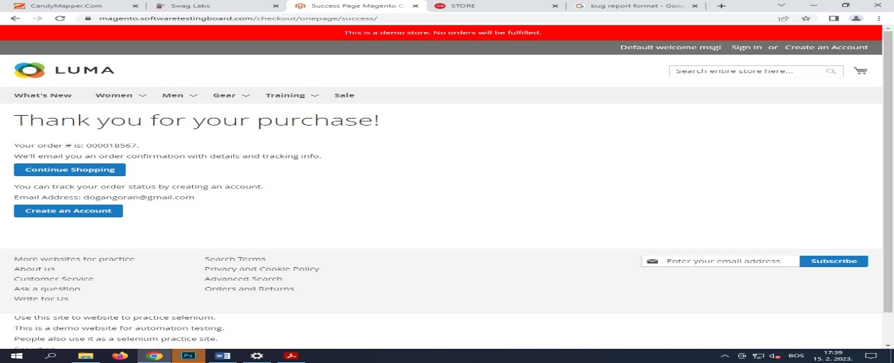

Title | Poručivanje artikla u webshopu
Steps to reproduce | Go to url: https://magento.softwaretestingboard.com/men/tops-men/jackets-men.html,kliknite men kategorija odjece,odaberite tops kategoriju,klinknite na Proteus Fitness Jackshirt,kliknite na boju,veličinu i add to cart,zatim kliknite na korpu,popunite formu sa traženim podacima,zatim kliknite koju poštarinu želite,zatim place order
The Expected Result | Artikal je uspješno poručen i plaćen
Actual result | artikal nije uspješno naručen jer stranica nije ponudila formu za plaćanje.
Test Environment | Hp desktop Osobni računar,windows 10,google chrome Version 109.0.5414.120 (Official Build) (64-bit) 19044.1889
Priority | high
Type | funkcionalna
Screenshot

Title | Poručivanje artikla u webshopu
Steps to reproduce | Go to url: https://candymapper.com/# odjece,odaberite tops kategoriju,klinknite na Proteus Fitness Jackshirt,kliknite na boju,veličinu i add to cart,zatim kliknite na korpu,popunite formu sa traženim podacima,zatim kliknite koju poštarinu želite,zatim place order
The Expected Result | Artikal je uspješno poručen i plaćen
Actual result | artikal nije uspješno naručen jer stranica nije ponudila formu za plaćanje.
Test Environment | Hp desktop Osobni računar,windows 10,google chrome Version 109.0.5414.120 (Official Build) (64-bit) 19044.1889
Priority | high
Type | funkcionalna
Screenshot

visual
Title | dodavanje artikla u shoping cart
Steps to reproduce | Go to url: https://magento.softwaretestingboard.com/, home page, u sekciji Top Sellers,odaberemo artikal pod nazivom Argus All-Weather Tank ,nedostaje mjesto za recenziju ispod artikla kako je ostavljeno na ostalim artiklima.
The Expected Result | Mjesto predviđeno za recenziju kupaca kako bi kupac ostavio dojam o kupljenom proizvodu
Actual result | Ne postoji mjesto predviđeno za recenziju kupaca
Test Environment | Hp desktop Osobni računar,windows 10,google chrome Version 109.0.5414.120 (Official Build) (64-bit) 19044.1889
Priority | low
Type | visual
Screenshot | 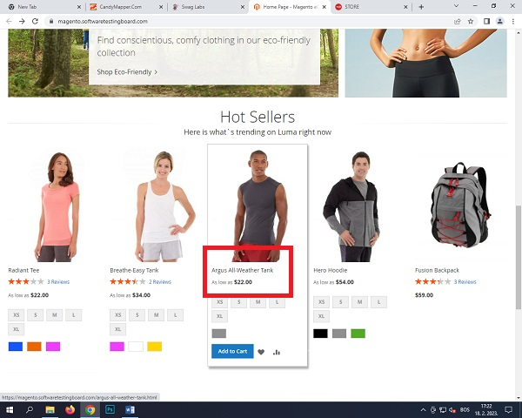

Title | Pretplata obavijesti i promocija na email
Steps to reproduce | Go to url: https://magento.softwaretestingboard.com/ home page, skrolate stranicu do dna i nadjete formu za pretplatu na obavjesti putem mail-a
The Expected Result | Prilikom skorlanja na dno stranice treba da se nalazi forma za email pretplatu za obavijesti i promocije
Actual result | Forma predviđena za upis email-a za promocije ne nalazi se u ravnini sa ostalim elemntima na tom dijelu stranice
Test Environment | Hp desktop Osobni računar,windows 10,google chrome Version 109.0.5414.120 (Official Build) (64-bit) 19044.1889
Priority | low
Type | visual
Screenshot | 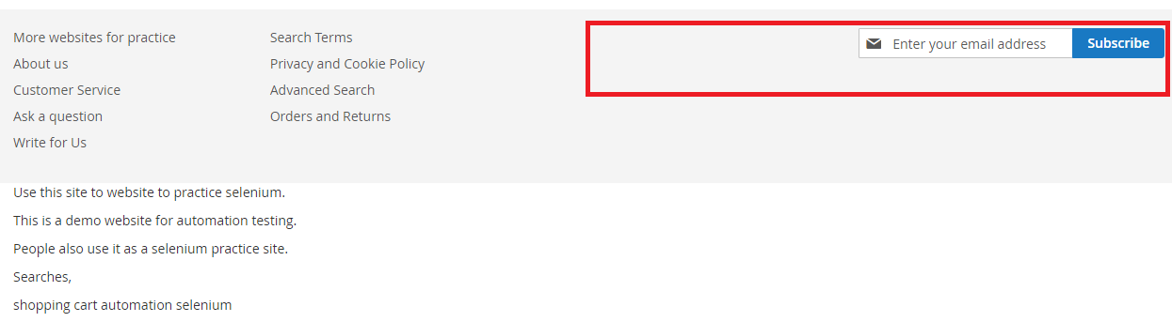

Title | Pregled artikala na web stranici
Steps to reproduce | Go to url: https://demo.prestashop.com/#/en/front home page, kliknuti na meni clothes
The Expected Result | Da su podstavke menija poravnate u donosu na glavni meni clothes
Actual result | Podstavke na meniju clothes nisu poravnate sa glavnim menijem
Test Environment | Hp desktop Osobni računar,windows 10,google chrome Version 109.0.5414.120 (Official Build) (64-bit) 19044.1889
Priority | low
Type | visual
Screenshot | 